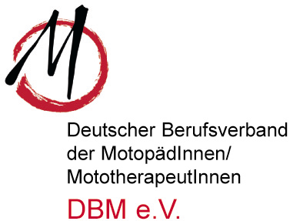Deutscher Berufsverband der
MotopädInnen / MototherapeutInnen DBM e.V.
www.motopaedie-verband.de

Regionalkreis Köln

Barbara Küsgen Ulli Walzog
Martinstr. 32 Friedr. Großmann Weg 3
50259 Pulheim 50354 Hürth
02238/81966 02233/76778
nc-kuesgeba@netcologne.de ulli.walzog@gmx.de

21.März 2015
Einladung zum Regionalkreistreffen!

Hallo liebe MotopädInnen im Regionalkreis Köln;

Wir laden euch herzlich ein, am Samstag den 25.4.2015 mit uns gemeinsam die motopädische Kindertagesstätte „Tapsi“ in Düsseldorf unter der Leitung von Christel Solcher zu besichtigen. Die Kita steht kurz vor der Zertifizierung durch den Berufsverband und dürfte somit für uns alle sehr interessant sein. Wir freuen uns das Christel Solcher extra für uns an einem Samstag die Tür öffnet. Euer Einverständnis voraussetzend würden wir pro „Teilnehmer“ ca. 1 -2€ einsammeln
( variiert je nach Anmeldungszahl) und davon ein kleines Gastgeschenk mitbringen.

Treffpunkt: vor der Kita Lindenstraße 176 in 40233 Düsseldorf.
Uhrzeit: kurz vor 11 Uhr

Mitfahrgelegenheiten können wir zurzeit anbieten aus Richtung Hürth oder Pulheim. Nachdem wir verbindlich wissen , wer mitfährt und auch noch Fahrgemeinschaften sucht oder anbietet ,werden wir das an euch weiterleiten.

Bitte meldet euch an bis zum 10. April.

Wir freuen uns auf eine anregende Besichtigung !

Herzliche Grüße

Ulli und Barbara

